2012.3
扬州金力电气有限公司

JL2003型 | 智能高压开关机械特性测试仪使用说明书

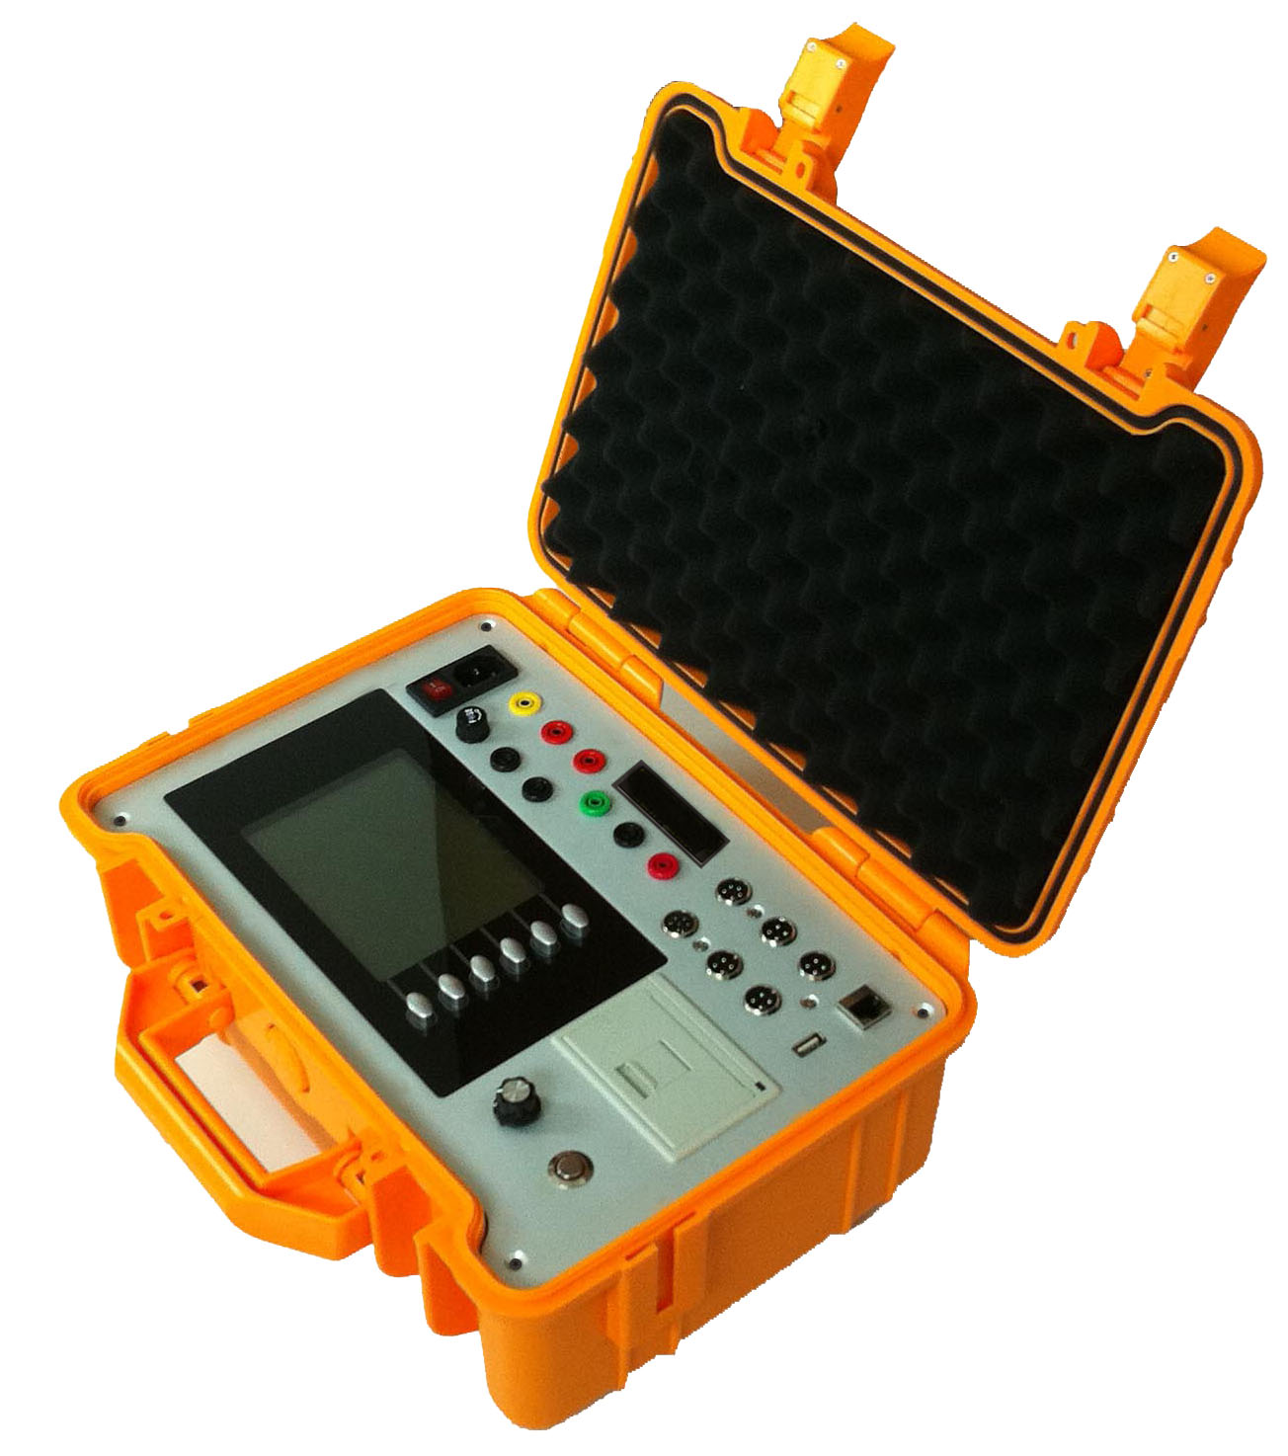

目 录
1 技术指标 2
1.1 测试指标： 2
1.2 其它指标： 2
2 仪器特点 2
3 面板说明： 2
3.1 功能按键 2
3.2 导航按键与测试启动按键。 2
4 操作说明 2
4.1 常规测试操作 2
4.2 重合闸测试 2
4.3 开关最低动作电压测试 2
4.4 其他辅助功能和参数说明： 2
5 现场测试中仪器外部接线以及传感器的安装说明 2
5.1 断口信号接口与断路器连接 2
5.1 传感器与断路器连接 2
5.2 角速度传感器的安装简图 2
5.3 分/合闸控制线的连接 2
5.4 外同步采样线的连接 2
6 注意事项 2
7 附录： 2
7.1 行业术语定义： 2
7.2 几种常用的速度定义： 2
8 仪器套件清单： 2
9 选购附件清单： 2
10 保修与售后服务： 2

概 述
智能高压开关机械特性测试仪（以下简称测试仪）是一款采用32位高速处理器设计的新一代智能测量仪器，具有很高的性价比：工业品质全金属操作面板；高度人性化和人机优化的操作界面；操作流程的在线提示，用户只需简单的设置即可完成复杂的测试项目；多重抗干扰和短路保护措施，保证测试数据的准确可靠和仪器安全。
测试仪器内置大功率直流操作电源，操作电流最大可达20安培，整机小巧轻便，适用于各种多油、少油、真空、SF6、GIS等国内外不同电压等级高压开关的机械特性测试，以及开关最低动作电压试验和重合闸试验，增强型则可提供开关动作包络线的完整测试功能。

技术指标

测试指标：
测试项目 | 量程 | 分辨率 | 精度
时间测量 | 内同步：<2S  外同步：>1S | 0.05ms | 0.05%读数±0.05ms
行程测量 | 0~900mm | 0.05mm | 0.01%
速度测量 | 0~30m/s | 0.01m/s | 读数±0.1m/s
重合闸测量 | >20ms | 0.05ms | 0.05%读数±0.05ms
分合电流测量 | 0~30A | 20mA | 5%

其它指标：
工作电源： 交流220V
可测断口数： 12路数字断口
行程传感器： 1路光电编码器，可选分辨率最大5000点
直流操作电压范围：20V-280V，最大电流20A
外部电源接入： 最大操作电流30A
储能电机驱动： 48V-220Vdc、10A
打印机： 24点阵高速热敏打印机
计算机接口： 以太网（LAN）+U盘接口
存储容量： 本机存储16组测量数据及波形，U盘接入时不限制存储量
显示屏： 320×240黑白液晶屏（户外强光可见）
使用环境： -20℃~+55℃
相对湿度： ≤90%
外形尺寸： 37cm X 30cm X 15cm
整机重量： 4KG

仪器特点
- 超强的抗干扰能力,完全适应高电压等级变电站现场测试。
- 高档安全箱整体机箱，避免仪器在运输和使用中可能的损坏。
- 3x4个通道时间测量，通道计时独立，时间分辨率达0.05ms。6个数字通道测量，6个数字/模拟，通道自动识别测试。
- 全中文操作界面，宽温半反半透LCD显示器，实时所有断口状态。
- 获得专利的动态按键属性设计模式和界面布局，人机交互简单明了，高效快捷。
- 仪器自动识别目标合/分闸状态，并选择对应测试模式，操作简单方便。
- 仪器自带20A、20V到280V可调操作电源，纹波系数小，现场只须220V交流电即可进行各项试验。
- 仪器提供通过内部直流操作电源对开关进行储能功能。
- 支持外部电源输入，当20A电源不能满足现场需要，可从外部接入直流操作电源，同时仪器内部电源自动关闭。
- 全自动低电压试验，只需设定起始电压值，无需人工干预即可完成测试过程。
- 高速热敏打印机，测试结果快速存储。
- 实时接线错误检查功能，避免用户接错线而损坏仪器或被测设备。
- 重合闸测试可一次性测量金属短接和无电流时间。
- 支持直线和角速度测量，满足真空、少油、多油、SF6、负荷、GIS等6KV-750KV
开关的动态参数测试，测试结果可进行深度分析。
- 内同步与外同步自动识别和切换，支持交流负荷开关时间测试。
- 本机存储16组测量数据及波形，U盘接入时不限制存储量，可选的U盘自动存储功能。
- 提供与PC的LAN连接，可选的PC专业分析软件可精确分析测试数据。
- 优异的电磁兼容设计使设备满足500kV及以上变电站内稳定使用，接线短路保护功能和超强的出口断弧设计能保证异常情况下设备及人员安全。

面板说明：

1 2 3 4 5 6 7 8 9 10 11 12 13 14 15

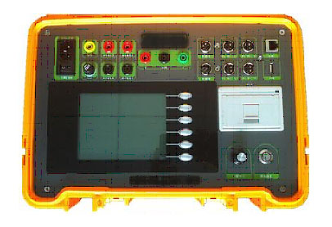

16 17 18 19 20 21

1.电源开关 9. 分闸输出插孔 17. 键盘按键
2.电源插座 10. 外同步信号输入插座 18. 导航旋钮按键
3.保险管座 11. 行程编码器输入插座 19. 测试启动按钮
4.安全接地插孔 12. 数字断口（2X3）输入插座 20. 高速打印机
5.储能电源输出插孔 13. 模拟断口（2X3）输入插座 21. 打印机状态灯
6.外部操作电源输入插孔 14. 以太网接口
7. 合闸输出插孔 15. U盘接口
8. 分合公共端插孔 16. 液晶显示窗口

功能按键
测试仪共有8个按键，其中6个按键的属性为动态定义，其定义内容通过LCD对应位置的显示内容提示，如图：
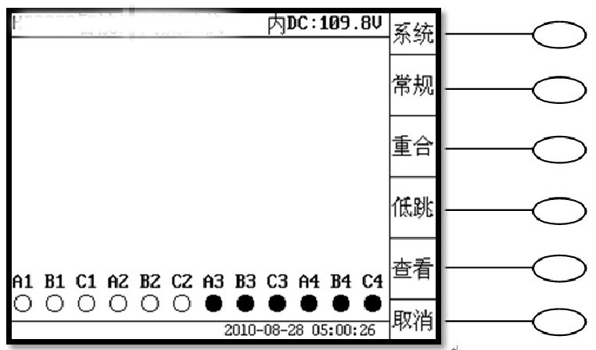
KEY1

KEY2

KEY3

KEY4

KEY5

KEY6

由于按键属性和当前操作界面关联，我们将在以下菜单操作说明中同步进行按键操作说明，为便于描述，我们按上图示给六个按键进行编号。

导航按键与测试启动按键。
这两个输入键，为多功能快捷按键：
- 导航键左右旋转可以移动菜单预选框，导航键下压，可以进行选中确认，确认状态下的左右旋转，可以增加或者减少参数数值。
- 导航键在按下状态同时进行旋转时，可以改变液晶显示器的对比度，左旋减少对比度、右旋增加对比度。
- 进入调压界面后，左右旋转导航键，可以调节当前操作直流电压的大小。
- 测试启动按键除了启动测试外，在导航键配合下，可实现启动储能电源输出。

操作说明

常规测试操作
- 开机后，主机处于主菜单界面（图4-1），本界面显示内容有：断口实时状态信息、当前操作电压类型（内/外操作电源）和电压大小信息；显示器的最底部一行区域，除显示时间信息外，还会根据您的操作，动态显示帮助提示信息，指出关键操作要点。
仪器在屏幕底部用‘〇’表示断口处于分位，‘●’表示断口处于合位。

图（4-1）主菜单页面

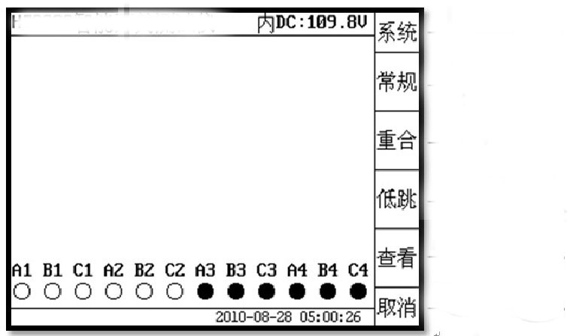

2、在此状态下，用户按压测试启动按钮，仪器默认进行<常规>测试项，显示界面切换为测试参数准备界面（如下图4-2），其效果与用户在主菜单中选按KEY2-<常规>的结果相同。而在本级菜单下按KEY2-‘速度定义’，则可设置与速度计算相关的参数值。
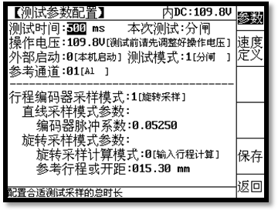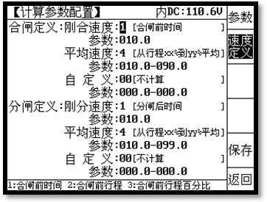
图4-2 常规测试配置菜单
所谓常规测试，即通常所说的开关合闸测试和分闸测试，仪器会根据当前断路器的断口状态自动选择进行合闸还是分闸测试。

3、在常规测试界面下，用户可设置修改本次测试的相关参数，如测试时间长度、测试类型、操作电压大小、参考时间通道、行程编码器采样方式、其修改方式均通过导航旋钮完成，我们以修改参考测试通道为例来说明仪器统一的参数修改操作方式：
第一步：旋转导航旋钮，让黑色反显提示框选中需要修改的参数，本例为测试时间项。
第二步：按压一下导航旋钮，进入修改状态，修改状态分两种：1、按位修改，2、整体调整。
- 按位修改：进入修改状态后，仪器默认从参数的最高位（或者最左位）开始修改，这时再旋转导航键，参数此位数字会增加或者变小，这取决于你的旋转方向。如果设置好你想要的数值了，或者本身数值不需要修改，直接按压一下导航键，修改框自动移向下一位，重复上述动作，直到本参数的所有位数都过完。
- 整体调整：进入修改状态后，旋转导航键，参数值整体增加或减少。修改完成后，再次按压一下导航旋钮，退出修改状态。
第三步：在参数的最末位完成修改后，按压导航键将完成此次参数修改过程，仪器退回到最初选中此参数的状态，这时旋转导航键，将不再在本参数内产生移动，而是移向其它参数；
第四步：如果这次修改的参数你希望下次开机还能调出的话，可以按KEY5-<保存>键，设备会将本次修改记录到电子硬盘中，作为以后测试的默认参数值。如果只是临时的修改，以后很少用到，可不保存，直接进行测试即可。
4、完成以上测试前准备工作后，再次按压一下测试启动键，仪器将进入测试过程，其测试时间长短取决于你设置的测试时间长度。
测试过程中，界面会根据测试进程，实时提示相关状态信息。
5、常规测试完成后，显示器将切换到测试结果显示界面，如图：
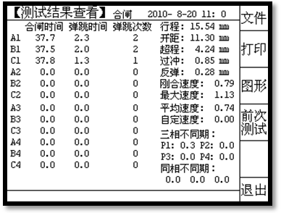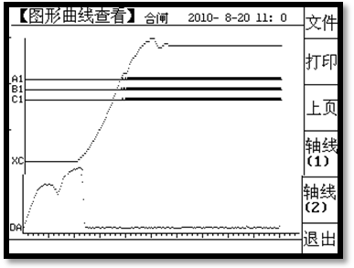
图4-4-1（数字口测试数据报表） 图4-4-2（数字口测试图形报表）

在任何一个结果输出页面，均可以通过按KEY2-<打印>来直接输出测试结果到打印机。通过按KEY1-<文件>来选择存盘位置后选择文件管理窗口的KEY2-<保存>进行数据保存。
在图形结果中，仪器只显示参考通道所在的那一组断口的波形，如图4-4-2，A1/B1/C1表示参考通道在这一组内（A1），XC为行程曲线，DA为操作电流曲线。
提示：如果测试过程中仪器的USB口上插着U盘，在系统菜单中选择自动存储到U盘后测试结果会自动备份到U盘中。
另外，如果你设置的测试时间远小于开关的实际动作需要的时间，将导致测试结果不完整或者测试数据为空，请在实际操作中注意这一点。

6、常规测试中各参数的定义含义和注意点（参见屏幕底部同步的文字说明）：
参数项 | 参数范围 | 参数的作用和功能以及注意点
测试时间 | <2秒 | 本参数指仪器将记录最大2秒以内的所有测试数据。如果分合时间超过2秒的开关需要使用本仪器测试，请在订货前予以说明。
本次测试 | 合闸/分闸 | 仪器根据当前断口状态自动设定本次测试的分合选择，用户可以强制修改此参数，当然，如果状态不符，测试结果将没有意义。
操作电压 | 20V-280V | 请设定此电压与被测开关要求的操作电压一致，以保证测试数据的有效性。如果测试输出电压远大于被测开关的额定操作电压，将带来对开关的可能的损伤，测试前请确认此参数的正确性。
外部启动 | 0/1 | 0代表内启动；1代表外启动。仪器能自动识别内外启动方式：如果外启动信号连接插头插入外启动输入端，仪器自动进入外启动模式。
测试模式 | 1/2/3/4/5/6/7 | 1代表分闸；2代表合闸；3代表合分测试；4代表分合测试；5代表分合分；6代表分闸低跳；7代表合低跳；
参考通道 | 01-12 | 对应A1\B1\C1\A2\B2\C2\A3\B3\C3\A4\B4\C4 12个断口，被选择的断口将作为计算各种测试数据的参照信号，比如速度参数。
行程编码器采样模式 | 0/1 | 0表示测试使用编码器测量直线运动，1表示使用编码器测试旋转运动，测量直线运动，需要配合转换附件
直线采样模式参数 | ---- | 本参数与直线运动转换附件的结构尺寸关联，主要用于换算准确的直线位移与旋转角度之间的数值。
旋转采样计算模型 | 0/1 | 0表示输入行程作为计算依据；1表示输入开距作为计算依据。
速度定义 | ---- | 本参数设置项用于适应各地不同的企业标准要求的速度定义习惯，本仪器默认的定义，参见仪器显示内容，参数时间单位均为ms（毫秒）
刚合(分)速度 | XX | 指金短前XX毫秒时的瞬时速度
平均合(分)速度 | XX-YY | 指XX毫秒到YY毫秒之间的速度平均值
自定义 | XX-YYY | 指按用户指定的时间区间（XX-YYY）内的速度平均值

重合闸测试
在主菜单界面下，按压KEY3-<重合闸>，即进入重合闸测试模式，显示的测试配置界面如下左图所示，假设我们在此界面下按KEY3-<分合分>，则进入下图右侧图示的参数测试配置界面：
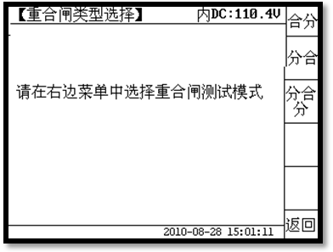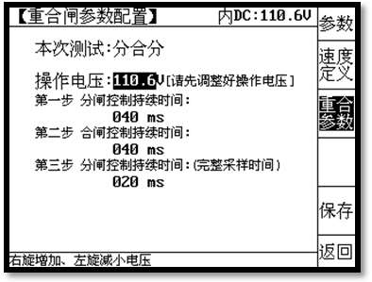
图4-6 重合闸测试及其配置
按测试所需要的参数（默认参数为以前测试中最后一次保存过的数值），设置好测试参数后（参见用导航键配置参数的说明），按测试启动键，仪器即开始重合闸测试，完成测试后，测试结果会刷新在屏幕上：
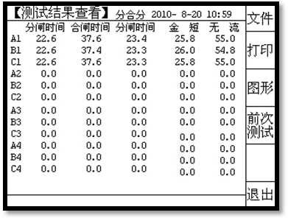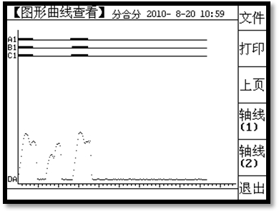
图4-7 重合闸测试结果
在这一界面，和其它测试类似，用户可选择：保存、打印、图形浏览等操作。

重合闸测试参数的属性和含义说明如下：
参数项 | 参数范围 | 参数的作用和功能以及注意点
操作电压 | 30v-280v | 为保证开关机构的安全，此测试请使用开关额定操作电压。
分闸持续时间 | <999ms | 指第一步分操作中，仪器对开关的驱动时长
合闸持续时间 | <999ms | 指第二步自动重合闸操作中仪器对开关的合闸驱动时长
分闸持续时间 | <999ms | 指第三步重合后加速跳闸操作中仪器对开关的分闸驱动时长
备注： | 分(合)闸控制持续时间的选择，可参考此开关单次分合操作的分合时间长度设置数据

开关最低动作电压测试
开关最小动作电压测试，行业习惯简称低跳测试，用于检查开关分合动作所需的最低操作电压。在主菜单下，按KYY4-<低跳>即进入如下测试前配置界面：

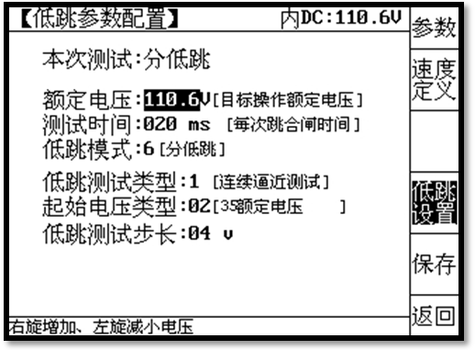
图4-8 低电压测试参数配置

如果默认参数不符合要求，通过导航旋钮进行修改；完成配置后，按启动测试键，即开始测试过程。

各项参数的属性和含义：
参数项 | 参数范围 | 参数的作用和功能以及注意点
额定电压 | 30v-280v | 指被测开关的额定操作电压。
测试时间 | <999ms | 指每次操作中，仪器操作电压的施加上，到开关变位时的最长等待时间，可以按单次合（分）操作测试采样时间设置
低跳模式 | 6/7 | 6代表测试最低分闸电压测试，7代表最低合闸电压测试
低跳测试类型 | 0/1 | 1表示仪器自动调压逼近动作点测试方式，0表示手动调压逼近动作点
起始电压类型 | 0-15 | 0表示自定义起始电压，1-15指按额定电压的30%—100%设定起始操作电压，参数每加1，起始电压递增5%。
低跳测试歩长 | 0-99 | 指每次逼近操作电压增加的幅度值，单位伏特。
备注： | 分合闸低跳测试是以操作电压自动步长+脉冲输出方式进行的，因此步进电压的大小对测试时间的影响较大，连续逼近测试时，如果开关是动作电流偏大的型号，建议电压步长大于5V

其他辅助功能和参数说明：
1、系统参数管理
主菜单页面下，按KEY1-<系统>键，仪器进入系统参数管理界面：
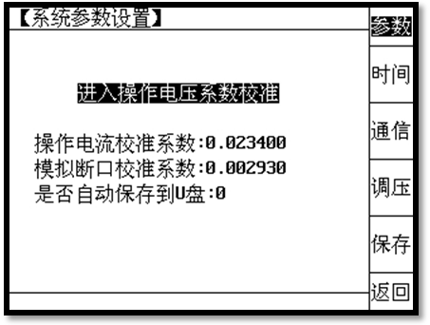
图4-10
仪器默认进入后的首个设置项为仪器内部操作电压参数的校准系数，需要校准操作电压时，按压导航键后，即进入操作电压校准界面（图4-9），其它校准系数，如电流校准系数、合闸电阻校准系数，本仪器出厂前已完成校准，用户如无必要外部校准条件，请不要擅自改动此参数。

本页内也可设置U盘自动备份拷贝功能，如果用户本次测试需要将所有结果带回，可设置此项有效，这样可在U盘上同步获得测试结果文件，前提是测试过程中U盘始终插在仪器的USB口上。

- 按KEY2-<时间>键，进入仪器的实时时钟设置界面，如图4-11示：
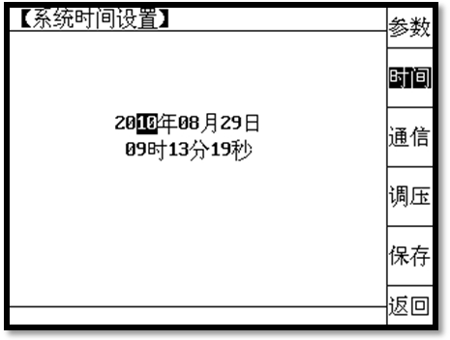
图4-11
修改方法与前述各数值参数修改方法一致，不再赘述。

- 按KEY3-<通信>键，进入仪器的后台通信设置界面，如图4-12示：
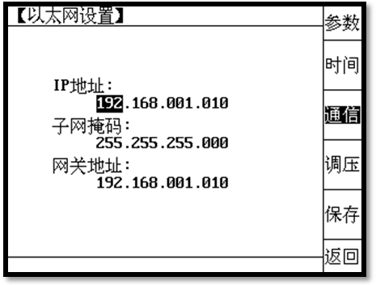
图4-11
本仪器与后台PC分析软件采用以太网口实现数据同步，用户对此页面内的参数设置的具体值，请参阅HTS-300后台分析工具软件的使用说明。

- 按KEY4-<调压>键，进入仪器的内部操作电源默认值设置界面，如图4-12示：
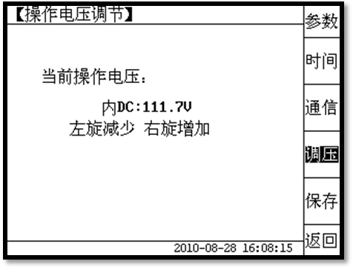
图4-12
在本级菜单内，左右旋转导航键，可改变仪器内部直流电源的输出电压，旋转速度越快，调压速度也越快，如果需要微调电压，减慢旋转速度即可。

注意，当所有参数调节完毕后，别忘了按一下KEY5-<保存>键，否则下次开机时，你的修改会无效！当所有修改完成并保存后，按返回键，直接退回到主菜单，即可开始正常的各项测试工作了。

2、历史记录翻阅
在主页面下按KEY5-<查看>键，然后按KEY1-<文件>，可翻阅仪器记录的所有历史测试数据和图形：
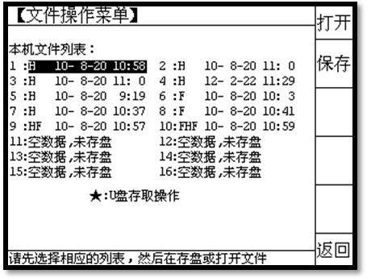
图4-13 文件浏览与查看
用导航键，旋转移动复选框，选中需要打开的文件，按KEY1-<打开>键，即可调出记录文件。如果文件在U盘中，则用导航键选中此页中<U盘存取操作>项，进入下图界面：
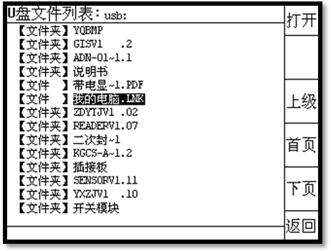
图4-14 U盘文件浏览与打开
用导航键选中所要查看的文件夹，按KEY1-<打开>进入文件夹，后续操作与打开本地文件类似，不再赘述。

3、仪器储能电源输出操作
主界面下，通过组合键（导航按键按下的同时，按下测试启动键），可实现内部储能电源的输出。需要注意的一点是：仪器一般默认开关储能电压=开关操作电压，如果不符合这一条件，请先使用内部电源电压调节菜单修改功能设置好储能电压，才能操作储能电压输出。
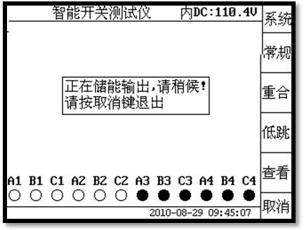
图4-15 储能输出操作
4、打印机的使用和维护说明
- 打印机换纸。
仪器出厂前打印机内已预装好打印纸，如果打印操作时打印机指示灯快速闪烁，表示打印纸已经用完，这时需要您进行打印机装纸操作：
用手指抠开打印机面板（即抠打印机中部的小方块），将新的打印纸卷拆开外包装后，打印纸断头朝上朝外放入打印机纸腔内，将纸头带出面板后，重新盖好面板，即完成换纸操作。
注意：本打印机是热敏打印机，用专用的热敏打印纸。如打印纸装好后，打印后纸上没有内容显示，一般原因是您将打印纸装反方向了，热敏打印纸只有一面可打印，请取出后掉转方向重装一下。

现场测试中仪器外部接线以及传感器的安装说明

断口信号接口与断路器连接

三断口开关的连接：
Ax、Bx、Cx、分别连仪器断口信号线的黄、绿、红线，断口另一端三个接线端短接后连黑线。

六断口开关的连接
六断口开关，如果不带合闸电阻测试，有两种连线方式：

七线连接法：
A1、B1、C1、A2、B2、C2分别连接到仪器的两组数字断口输入线的黄、绿、红线上，断口下端全部短接后接两个黑线。

五线连接法：
A1+B1+C1接黑线1，A2+B2+C2接黑线2。A相公共端接任一根黄线， B相公共端接一根绿线，C相公共端接一根红线。同时在仪器端将同颜色的线短接（黑线除外）。

12断口开关的连接
按六断口的七线法分两组短接即可。注意切勿将1、2测试口和3、4测试口的黑线短接，以免影响测试精度。

图5-1 三断口开关连线
图5-2 六断口开关连线

图5-3 断口开关连线

传感器与断路器连接
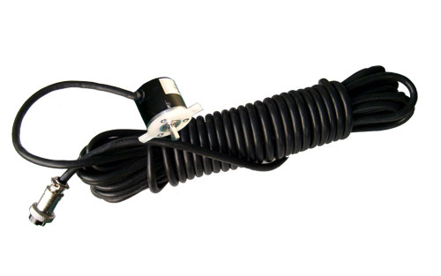

图5-0 光电增量型位移传感器

真空开关传感器的安装简图 少油开关传感器的安装简图
滑标
位移传感器
位移传感器支架
油开关上帽
灭弧室陶瓷
导电杆
真空泡
开关本体
真空开关支架
位移传感器组件
图5-4 真空高压开关测试示意图 图5-5少油高压开关测试示意图

图5-6 平开SF6高压开关测试示意图 图5-7 西开SF6高压开关测试示意图

角速度传感器的安装简图
开关主轴
连接件
支承架
位移传感器

图5-8 角速度测量方式

分/合闸控制线的连接
- 按下图5-9中的接线方法，将线接好，既可接在开关操作回路的输入端（即辅助断弧接点前面），也可直接接到操作线圈上（即辅助接点后面），如果有条件接操作回路，则还是建议尽量采用辅助接点前的接法。
- 开关操作回路最好与其他二次控制装置的所有连接应断开。
- 采用外同步采样方式时，将外同步信号采集线按图示接到操作线圈上，当然，也可以接在辅助接点前面，这两种接法等效。
- 当采用外部电源时，只要将外部电源正负极接入仪器对应插孔，合/分闸线依然按内同步方式接线，使用外部电源时仪器将自动关闭内部电源。
注：所有操作电源必须为直流，对于交流操作的负荷开关类，可使用外同步方式进行测试。如果交流操作电源需要测试时间参数，需选配专门的同步信号转换器。

外同步采样线的连接
- 按下图5-10中的连接方法，将线接好，仪器会自动识别内外同步方式。
- 在仪器上按测试按键，对开关进行合（分）操作即可完成测试。
红 绿

合
闸
线圈

-km
+km

合
闸
线圈
分
闸
线圈
分
闸
线圈
HQ
TQ
HQ
TQ
-km

辅助触点
辅助触点

黑

红 黑 绿
+km

图5-9 内同步方式下分/合闸控制线的连接图 图5-10 外同步方式下采样线的连接图

注：图中的虚线表示可选的连接方式，用户根据实际情况和方便性，选择其中一种。

注意事项
- 在使用仪器之前，请仔细阅读本说明书。
- 在开机之前，请先在仪器的接地柱上接上地线，尤其是在高电压等级变电站等现场测试时，务必先接地再接线。
- 线圈电阻低于仪器允许阻抗值时，仪器会自动报警并禁止测试，此时您可使用外同步方式或外部操作电源方式来完成测试。
- 内部操作电源为非隔离电源，接线时请关闭仪器开关电源，以避免以外操作造成人员伤害。
- 安装传感器时应选择正确的参考通道，以保证计算精确。

附录：

行业术语定义：

时间测量
  - 分（合）闸时间
分（合）闸时间是指从开关接到分（合）闸控制信号（线圈上电）开始到开关动触头与静触头第一次分开（合上）为止的时间。
  - 相内同期(同相不同期)
同相断口间，分、合闸时间最大与最小之差。
  - 相间同期(三相不同期)
A、B、C三相间，各相中合闸时间最大值之差为合闸相间同期，分闸时间最小值之差为分闸相间同期。
  - 弹跳次数
弹跳次数是指开关动、静触头在分（合）闸操作过程中分开（合上）的次数。
  - 弹跳时间
弹跳时间是指开关动触头与静触头从第一次分开（或合上）开始到最后稳定分开（或合上）为止的时间。
  - 抖动次数
抖动次数是指开关辅助节点在分（合）闸操作过程中分开（合上）的次数。
  - 抖动时间
抖动时间是指开关辅助节点从第一次分开（或合上）开始到最后稳定分开（或合上）为止的时间。

速度及行程测量
  - 开距、超程
开距是指开关从分状态开始到动触头与静触头刚接触的这一段距离。
超程是指开关从合状态开始到动触头与静触头刚分开的这一段距离。
  - 过冲、反弹幅值
过冲是指以分(合)测试时最终稳定值（即行程）为基准，动触头继续运行超出的最大距离。
反弹幅值是指以分(合)测试时最终稳定值（即行程）为基准，动触头运行到基准之后反向运行的最大距离。
  - 刚分（刚合）速度
刚分（刚合）速度是指开关动触头与静触头接触时的某一指定时间内，或某一指定距离内的平均速度。本测试仪提供很多开关的刚分（刚合）速度定义数据库，选择了某一型号开关后就选择了刚分（刚合）速度的定义。同时仪器也提供自定义功能，适合那些在数据库里无法列举的开关类型。
  - 分（合）闸最大速度
分（合）闸最大速度是指分（合）闸瞬时速度中的最大值，一般来说，该值应出现在开关刚分开或合上的这一段，这一点可从速度/行程曲线中判断。
  - 分（合）闸平均速度
分（合）闸平均速度是指开关动触头在分（合）闸过程中某段时间的行程与时间的比值。一般定义都是10%行程到90%行程与此行程对应的时间之比，同时仪器提供自定义功能，可以根据需求自行指定行程的百分比区间、开距的百分比区间。
  - 自定义速度计算
本仪器可以设定多种自定义计算速度，同时可以显示三种自定义速度显示。可以在测试前设定好速度定义，也可以在测试采集完成后可以根据不同需要修改速度算法计算结果。系统可选自定义速度包括：
    - 合闸前时间、分闸后时间定义
    - 合闸前行程、分闸后行程定义
    - 合闸前行程百分比、分闸后行程百分比定义
    - 从行程10%到90%间平均速度
    - 从开距10%到90%间平均速度
    - 从行程x%到y%间平均速度
    - 从开距x%到y%间平均速度
    - 主触点刚合（分）速度
    - 最大速度点（最大速度定义）
    - 指定时间
    - 指定行程
    - 指定开距
    - 指定行程百分比
    - 指定开距百分比

带合闸电阻断口测量
  - 主合时间
主合时间是指从开关接到合闸控制信号（线圈上电）开始到开关动触头与静触头第一次合上为止的时间。
  - 辅合时间
辅合时间是指从开关接到合闸控制信号（线圈上电）开始到开关合闸电阻第一次合上（投入）为止的时间。
  - 预投时间
预投时间指合闸电阻有效工作时间，从辅合时间到主合时间的时间段。

重合闸测量
  - 合（分）时间
表示测试过程中开关动作时间，动作时间从第一个合（分）命令发出起始计算。
  - 金短时间
表示从动触头与静触头分开然后到动触头与静触头短接然后再分开的测试中动触头与静触头短接时间。即（合-分、分-合-分）测试都可以获得金短时间。
  - 无流时间
表示从动触头与静触头短接然后到动触头与静触头分开然后再短接的测试中动触头与静触头分开时间。即（分-合、分-合-分）测试都可以获得无流时间。

几种常用的速度定义：
  - 油开关Ⅰ
分闸速度：动、静触头刚分后10ms的平均速度。
合闸速度：动、静触头刚合前10ms的平均速度。
适合此定义的开关有：
SN10-10Ⅰ,Ⅱ,Ⅲ
SN10-35
SW2-35Ⅰ,Ⅱ,Ⅲ,Ⅳ,Ⅴ
SW4-110Ⅱ,Ⅲ
SW4-220Ⅱ,Ⅲ
DW8-35，Ⅱ
LW2-220

  - 油开关Ⅱ
分闸速度：动、静触头刚分前、后各5ms的平均速度。
合闸速度：动、静触头刚合前、后各5ms的平均速度。
适合此定义的开关有：
SW2-110Ⅰ,Ⅱ,Ⅲ
SW2-220Ⅰ,Ⅱ,Ⅲ,Ⅳ
SW3-110
SW3-110G
SW6-110Ⅰ,Ⅱ
SW6-220Ⅰ
SW6-330Ⅰ
DW2-35，Ⅰ，Ⅱ，R
DW1-35
DW1-35D（G）

  - 油开关Ⅲ
分闸速度：动、静触头刚分前、后各10ms的平均速度。
合闸速度：动、静触头刚合前、后各10ms的平均速度。
适合此定义的开关有：
SW7-110，110Z
SW7-220

  - 真空开关10kVⅠ
分闸速度：动、静触头刚分后6mm的平均速度。
合闸速度：动、静触头刚合前6mm的平均速度。
适合此定义的开关有：
ZN12-10
ZN51-10

  - 真空开关10kVⅡ
分闸速度：动、静触头刚分后6mm的平均速度。
合闸速度：合闸运动开始到刚合点的平均速度。
适合此定义的开关有：
ZN3-10 ， ZN47-10，
ZN13-10 ， ZN54-10，
ZN14-10 ， ZN60-12，
ZN20-10 ， ZN63-12，
ZN21-10 ， ZN65-12，
ZN22-10 ， ZN66-10，
ZN23-10 ， ZN67-10，
ZN33-10 ， ZW8-12，
ZN37-10 ， ZN38-10，
ZN28-10。

  - 真空开关35kV
分闸速度：动、静触头刚分后12mm的平均速度。
合闸速度：动、静触头刚合前12mm的平均速度。
适合此定义的开关有：
ZN12-35

  - LW8-35型SF6开关
分闸速度：动、静触头刚分后32mm的平均速度。
合闸速度：动、静触头刚合前16mm的平均速度。
适合此定义的开关有：
LW8-35

  - LW6型SF6开关
分闸速度：动、静触头刚分后72mm的平均速度。
合闸速度：动、静触头刚合前36mm的平均速度。
适合此定义的开关有：
LW6-500
LW6-220
LW6-132
LW6-110Ⅰ,110Ⅱ
LW6-63Ⅰ,63Ⅱ

  - LW7型SF6开关
分闸速度：动、静触头刚分后120mm的平均速度。
合闸速度：动、静触头刚合前120mm的平均速度。
适合此定义的开关有：
LW7-220

  - 平顶山开关厂LW7型SF6开关
刚分指标：
t1：动触头分闸过程中，刚动时刻与刚分时刻之差。
t2：动触头分闸过程中，刚分时刻与刚动后运动到120mm位置的时刻之差。
刚合指标:
t3：刚合时刻与合闸终止时刻之差。

  - 西安开关厂SF6开关
分闸速度：刚分点到10%行程这段行程的平均速度。
合闸速度：10%行程到刚合点这段行程的平均速度。

  - 平均速度定义
分闸速度：动触头在分闸过程中，10%行程到90%行程这段距离的平均速度。
合闸速度：动触头在合闸过程中，10%行程到90%行程这段距离的平均速度。
适合此定义的开关有：
LW11-63
LW11-110
LW11-220

仪器套件清单：
1、主机及机箱 壹台
2、附件箱 壹台
4、配套测试线 壹套
5、速度传感器 壹套
6、万能安装支架 贰根
7、热敏打印纸 壹卷
8、使用说明书 壹本
9、出厂检验合格证 壹份
10、保修卡 壹份

选购附件清单：
1、PC机软件光盘 壹份
2、以太网接口电缆 壹根
3、交流操作转换盒 一个

保修与售后服务：
- 本仪器保修期一年，终身维护。

